B&R dosáhla mety půl miliardy
13% nárůst obratu: Odborník na automatizaci pokračuje na své cestě k úspěchu
B&R očekává v letošním roce rekordní tržby 535 milionů €, tudíž překoná svůj stanovený cíl půl miliardy eur s velkým náskokem. Oznámil to generální manažer B&R Peter Gucher na letošní tiskové konferenci. S 13 % růstem prodeje společnost pokračuje ve svém úspěšném růstu stanoveném v minulých letech.
B&R rozšiřuje svůj podíl na trhu
"Výrazně jsme zvýšili náš podíl na trhu," říká Gucher. Vzhledem k tomu, že průmyslová výroba se v roce 2014 vrátila pouze na úroveň před rokem 2008, obrat B&R během této doby narostl o 75%. Hlavním trhem B&R je Evropa, kde se tvoří dvě třetiny tržeb společnosti. Nejsilnější nárůst obratu byl zaznamenán v Asii a Severní Americe.
Inovace podporují růst
Za poslední rok vybavili výrobci 270 000 strojů a systémů řídicí technikou B&R. "Kompletní škálovatelnost celého našeho sortimentu nám dává jasnou konkurenční výhodu na trhu," vysvětluje Gucher. "Díky řešení Scalability+ jsme připraveni poskytnout všechny nástroje potřebné pro pružnou výrobu, jak je předvídáno v koncepci Industry 4.0."
700 nových inženýrů za posledních 5 let
B&R investuje téměř 15% obratu zpět do výzkumu a vývoje zejména za účelem udržení svých technologií na vrcholu v oboru automatizace. "Pokračovat cestou úspěchu můžeme pouze vývojem nových inovativních řešení," říká Gucher. Za posledních pět let firma najala více než 700 inženýrů. Navíc deset procent všech inženýrských hodin je investováno zpět do školení a dalšího vzdělávání.
Nová pobočka v Japonsku
B&R je zastoupena 24 dceřinými společnostmi a téměř 200 kancelářemi v 75 zemích po celém světě. "Naše decentralizovaná struktura je nezbytnou součástí obchodního modelu B&R," říká Gucher. "Jsme blízko našim zákazníkům po celém světě a můžeme nabídnout obchodní tým a technickou podporu, která mluví místním jazykem." Jen za posledních 12 měsíců B&R otevřela mnoho nových kanceláří včetně 24. pobočky v Japonsku. Letos v červnu tam začal pracovat kompletní tým technické podpory, aplikačních techniků a obchodníků.
B&R i nadále spoléhá na otevřené standardy
Protokol reálného času POWERLINK, který byl původně vyvinut firmou B&R, dosáhl v Číně nejvyšší certifikované úrovně pro komunikační technologie, a proto je považován za národní standard. Již brzy bude následovat jeho certifikace jako "korejský standard". POWERLINK jako open-source řešení také překročil letos impozantní práh nasazením ve více než 1 milionu strojů, což odpovídá více než 20 milionům uzlů.
Inovace pro vizi Industry 4.0
Na letošním veletrhu SPS IPC Drives budou představeny revoluční inovace pro rozvoj aplikačního softwaru. "Výrobci strojů a systémů budou moci ušetřit spoustu času a peněz v softwarovém inženýrství pomocí nové mapp technologie," prohlásil Gucher. S novou generací vysoce všestranných pohonných systémů ACOPOS B&R otevírá nové možnosti pro flexibilnější výrobu. Další novinkou je inteligentní řešení pro řídicí systém APROL, který usnadňuje inteligentní organizaci a zpracování velkých objemů dat v oblasti výroby a automatizaci procesů. "Tato nová řešení jdou ruku v ruce s aktuálními trendy trhu a zajistí, že B&R zůstává měřítkem, podle kterého se tvoří nová koncepce automatizace a zároveň nám umožní pokračovat v naší roli utváření budoucnosti průmyslu," uzavřel Gucher.


Generální ředitel B&R Peter Gucher: "Naše inovace nám výrazně pomohly zvýšit podíl B&R na trhu."
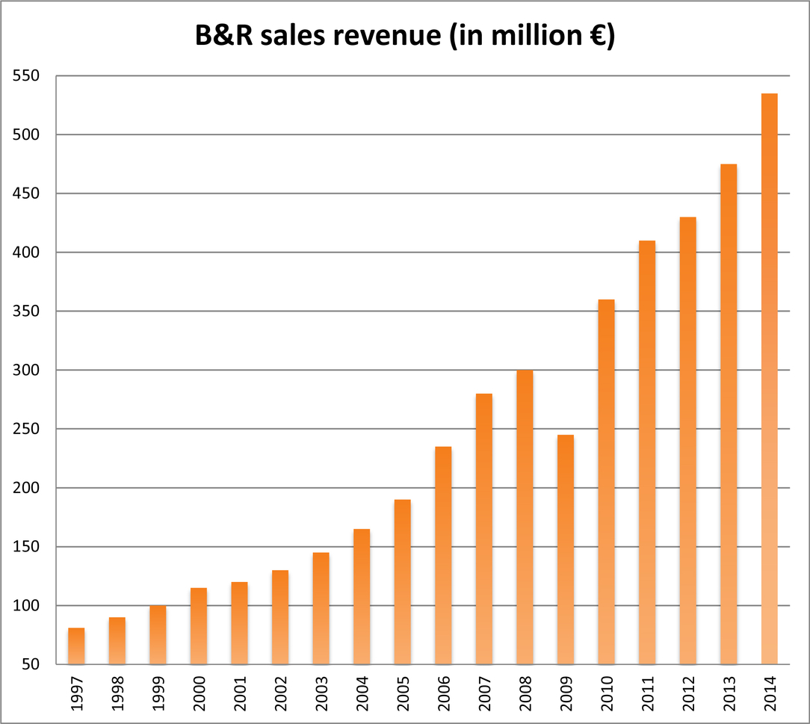
V roce 2014 dosáhla B&R poprvé obratu pres 500 miliónů €.

O společnosti B&R
Společnost B&R, jako jedna z divizí skupiny ABB, je celosvětovým lídrem v oblasti průmyslové automatizace se sídlem v Rakousku. B&R kombinuje nejmodernější technologie s pokročilým inženýrstvím a poskytuje zákazníkům v téměř každém průmyslovém odvětví kompletní řešení pro automatizaci strojů a výrobních zařízení, řízení pohybu, HMI a integrovanou bezpečnostní techniku. Díky komunikačním standardům pro průmyslový internet věcí, včetně OPC UA, POWERLINK a openSAFETY, a svému vývojovému prostředí Automation Studio B&R neustále stanovuje trendy v automatizaci. Inovativní duch, který udržuje společnost B&R na špici průmyslové automatizace, je poháněn závazkem zjednodušovat procesy a překonávat očekávání zákazníků. Další informace naleznete na adrese www.br-automation.com.
Více informací najdete na www.br-automation.com

